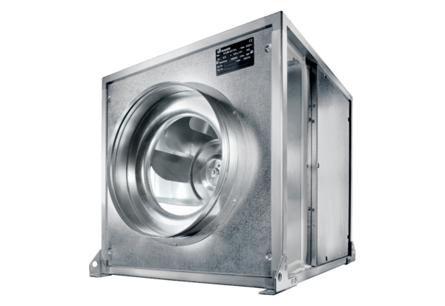Quickbox ESQ 45/4 KJedinica za pakiranje: 1 komAsortiman: C
Broj artikla: 0080.0073Proizvođač: MAICO

